**CENTRO ESTADUAL DE EDUCAÇÃO TECNOLÓGICA PAULA SOUZA**

**ENSINO TÉCNICO DE ANÁLISE E DESENVOLVIMENTO DE SISTEMAS AMS**

ALEX EXPEDITO SILVA SANTOS

DANILO SANTOS SOARES

ENDRIGO GUSTAVO BRANDÃO DE OLIVEIRA

GUILHERME FELIX BARRETO

GIOVANNA APARECIDA VIVENCIO RODRIGUES

**DESENVOLVIMENTO DO PROJETO “Adaplay”**

São Paulo

2023

**Caso De Uso Adaplay**

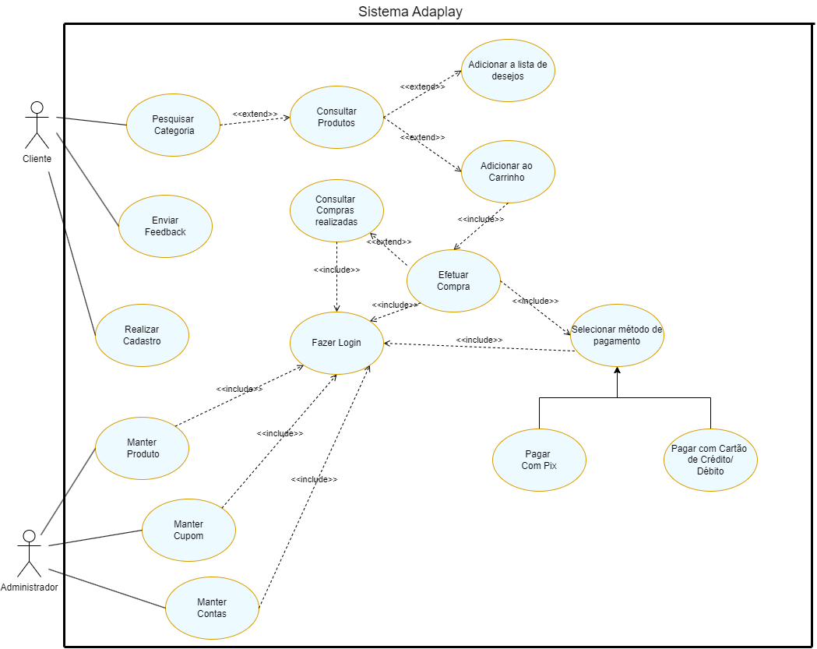

|  |  |
| --- | --- |
| Nome do Caso de Uso | Pesquisar Categoria -UC01 |
| Ator Principal | Cliente |
| Resumo | Este caso de uso descreve as etapas em que o cliente realizará ao pesquisar as categorias de um produto |
| Pré-condições |  |
| Pós-condições | Ao Pesquisar Categoria o cliente poderá prosseguir para o próximo processo do caso de uso “Consultar Produto”. |
| Fluxo Principal | |
| Ações do cliente | Ações do sistema |
| 1. O caso de uso começa quando o cliente acessa a p de pequisa de categoria. |  |
|  | 2. O sistema exibe uma tela de pesquisa de categoria de produtos. |
| 3. O cliente seleciona a opção de categoria. |  |
|  | 4. O sistema verifica os dados selecionado pelo cliente na área de Pesquisa de categoria. |
|  | 5. Exibir as Categorias selecionadas. |
| 6. Entrar na área da categoria selecionada |
|  | 7. Exibir produtos da categoria selecionada |
|  |  |

|  |  |
| --- | --- |
| Nome do Caso de Uso | Consultar Produto – UC02 |
| Ator Principal | Cliente |
| Resumo | Este caso de uso descreve as etapas em que o cliente realizará ao consultar produto. |
| Pré-condições |  |
| Pós-condições | Ao consultar produto o cliente poderá prosseguir para o próximo processo do caso de uso “Adicionar produto na lista de desejo” ou “Adicionar ao carrinho”. |
| Fluxo Principal | |
| Ações do cliente | Ações do sistema |
| 1. Pesquisar produtos desejados pelo cliente |  |
|  | 2. O sistema exibe pesquisa do produto realizado pelo cliente. |
| 3. O cliente seleciona produto desejado. |  |
|  | 4. O sistema exibe o produto desejado. |
| Fluxos Alternativos | |
| Ações do cliente | Ações do sistema |
| O cliente poderá escolher adicionar o produto na lista de desejos. |  |
|  | O sistema efetuará o caso de uso “Adicionar a Lista de Desejos” |
| Caso o Cliente não queira adicionar o produto na lista de desejos ele poderá adicionar o produto diretamente ao carrinho. |  |
|  | O sistema efetuará o caso de uso “Adicionar ao Carrinho” |

|  |  |
| --- | --- |
| Nome do Caso de Uso | Adicionar a lista de desejo – UC03 |
| Ator Principal | Cliente |
| Resumo | Este caso de uso descreve as etapas em que o cliente realizará “Adicionar o produto a lista de desejos”. |
| Pré-condições |  |
| Pós-condições |  |
| Fluxo Principal | |
| Ações do cliente | Ações do sistema |
| 1. O cliente adicionar produto em lista de desejos |  |
|  | 2. O sistema mostrará os produtos adicionados em lista de desejos no ícone. |
| 3. O cliente visualizar todos produtos adicionados em lista de desejo. |  |
|  | 4. Mostrar lista de todos os produtos adicionados em lista de desejos em uma página específica. |

|  |  |
| --- | --- |
| Nome do Caso de Uso | Realizar Cadastro – UC04 |
| Ator Principal | Cliente |
| Resumo | Esse caso de uso descreve as etapas em que ocorrerá o “Registro das informações do cliente no Banco de Dados”. |
| Pré-condições | Não existir os dados previamente no Banco de Dados |
| Pós-condições |  |
| Fluxo Principal | |
| Ações do cliente | Ações do sistema |
| 1.O Cliente vai inserir as informações nos campos do formulário. |  |
|  | 2. O Sistema irá verificar se os campos estão preenchidos de forma correta, e após isso irá adicioná-los ao Banco de Dados. |
|  |  |
|  |  |
| Fluxos Alternativos | |
| Observação: Caso já Exista as informações cadastradas | |
| Ações do cliente | Ações do sistema |
| 1.O Cliente vai inserir as informações nos campos do formulário. |  |
|  | 2. O Sistema irá verificar se já existem os dados no Banco. |
|  | 3. O Sistema apresentará uma tela de aviso informando “Que já existe um cadastro com esses dados”. |
|  |  |

|  |  |
| --- | --- |
| Nome do Caso de Uso | Fazer Login– UC05 |
| Ator Principal | Cliente |
| Resumo | Esse caso de uso descreve as etapas em que ocorrerá a “autenticação com o Banco de Dados ”. |
| Pré-condições | Preexistir as informações no Banco de Dados. |
| Pós-condições | Após realizar a autenticação, será permitido a conclusão de outros casos de uso. |
| Fluxo Principal | |
| Ações do cliente | Ações do sistema |
| 1.O Cliente vai inserir as informações de login (Email e Senha). |  |
|  | 2. O Sistema irá autentificar com o Banco de Dados se as informações existem e estão corretas. |
|  |  |
|  |  |
| Fluxos Alternativos | |
| Observação: Caso esteja incorreto ou não exista | |
| Ações do cliente | Ações do sistema |
| 1.O Cliente vai inserir as informações de login (Email e Senha). |  |
|  | 2. O Sistema irá autentificar com o Banco de Dados se as informações existem e estão corretas. |
|  | 3. Se não existir ou estiver incorreto, irá apresentar um aviso como “Email ou Senha incorretos”. |
|  |  |

|  |  |
| --- | --- |
| Nome do Caso de Uso | Enviar Feedback– UC06 |
| Ator Principal | Cliente |
| Resumo | Esse caso de uso descreve as etapas em que ocorrerá o “Envio da Avaliação”. |
| Pré-condições |  |
| Pós-condições |  |
| Fluxo Principal | |
| Ações do cliente | Ações do sistema |
| 1.O Cliente irá preencher os campos e escrever a avaliação (mensagem). |  |
|  | 2. O Sistema irá verificar se está com os campos preenchidos |
|  | 3.O Sistema irá fazer o registro do Feedback no Banco de Dados. |
|  |  |
| Fluxos Alternativos | |
| Observação: Caso não esteja tudo preenchido. | |
| Ações do cliente | Ações do sistema |
| 1.O Cliente irá preencher os campos e escrever a avaliação (mensagem). |  |
|  | 2. O Sistema irá verificar se está com os campos preenchidos. |
|  | 3. O Sistema irá apresentar uma mensagem de aviso dizendo que é necessário “Preencher todos os campos”. |
|  |  |